الجمهورية الجزائرية الديموقراطية الشعبية

****وزارة التربية الوطنية مديرية التربية لولاية سطيف ثانوية: سعد مرابط ـ بئر حدادة

المستوى : اولى علوم السنة الدراسية : 2024/2025

**الواجب المنزلي الخامس في مادة الرياضيات أعطي يوم:07/04/2025 المدة :**أسبوع

التمرين الأول :ــــــــــــــــــــــــــــــــــــــــــــــــــــــــــــــــــــــــــــــــــــــــــــــــــــــــــــــ

1. في الشكل المقابل، نعتبر الدائرة التي مركزها  ونصف قطرها  والقطعة قطر للدائرة ،  و 

والنقطة هي المسقط العمودي لـ على 

أ- ما طبيعة المثلث ؟ مع التعليل

ب- بيّن أنّ المثلثين  و  متشابهان ، وما هي نسبة التشابه 

ج- استنتج الطول 

2)في الشكل المقابل : و مربعان

السؤال: برهن أنّ 

أ- بيّن أنّ المثلث  هو صورة للمثلث 

بتحويل نقطي يطلب تعيين عناصره المميّزة

ب- ماذا نقول عن الطولين  و  ؟ علل

ج- بيّن أنّ المستقيمين  و متعامدان ؟

التمرين الثاني:

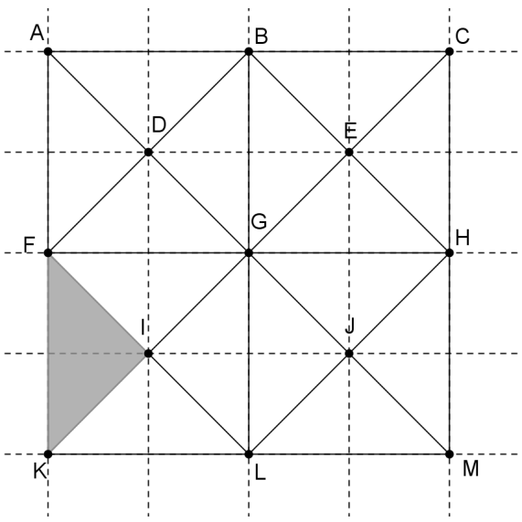على مرصوفة مشكلة من مربعات متقطعة و متقايسة ،

أنشأنا الشّكل المقابل:

ما هي المثلثات في هذا الشكل التي هي صور

للمثلث الملون  بانسحاب ؟

(حدّد في كل مرة شعاع الانسحاب )

التمرين الثالث:



**الجزء II)**  في الشكل المقابل مربّع .

والمثلثات  ،  و كل منها متقايس الأضلاع

* 1. بيّن أنّ النقط  ،  و  في استقامية.
  2. باستعمال الدوران مع ذكر الزاوية والمركز

استنتج أنّ النقط  ،  و  في استقامية.

|  |
| --- |
| عن أستاذ المادة **:زيتوني محمد بالتوفيق للجميع** |